Vandregudsteneste for heile familien –

Praktisk info til deg som er arrangør

Gudsteneste og pilegrimsvandring
Bakgrunn for ressursen
Denne ressursen er utarbeidet med tanke på «Skaparverkets dag» og «Klimapilegrim 2015». Den er også knyttet til IKO sitt treårige prosjekt «Jordvenn med hele skaperverket». Valg av innhold og metode for ressursen er blant anna grunngitt i «Jordvenn» sine tre temaområder:
- Skaparverket
- Pilegrimsvandring
- Stillheita som møtestad ellom Gud og menneske

Jordvenn er òg støtta av Den norske kirkes nord/sør informasjon, KFUM-speidarane, Bjørgvin bispedøme og Kirkens Nødhjelp. Fagleg leiar for Jordvenn er Marianne Bergsjø Gammelsæter, som også har utarbeidet denne ressursen.

Denne ressursen (sjå vedlegget) er ein samanstilling av ei pilegrimsvandring og ei gudsteneste ute. Ein kan gjerne starte vandringa på kyrkjetrappa og avslutte med siste stoppestad (nattverd mm) inne i kyrkjerommet. Det er lagt opp til ei målgruppa med både små barn, vaksne og eldre. Det er òg viktig at det vert tilrettelagt for alle uansett funksjonsnivå.

Av erfaring med liknande vandringar er det lurt å førebu og gjennomføre på ein måte som inkluderer dei vaksne! Det er lett for at dei vaksne ikkje er like trygge i slike rammer (vandring ute…). Dei vert lett «observatørar» av borna, og nokon slit med finne ro og stillhet i skaparverket. Understrek at gudsteneste er noko vi feirar i lag og vi vandrar i lag. Vi møter Gud som den vi er, og som del av eit mangfaldig fellesskap, sjølv om forma; vandregudsteneste er uvant.

Teologisk forankring
Det er viktig å peike på at denne ressursen ikkje berre har eit metodisk sikte eller skal betraktast som reine aktivitetar. Det er forskjell på eit sporløp og ei pilegrimsvandring, både for små og store. Alle tema her har god teologisk forankring knytt både til skaparverket, stillhet og vandringsmotivet. Tema overlappar i stor grad kvarandre.

Ein slik teologisk basis er viktig, og det er ei grunngjeving bak dei ulike delane. Det er ikkje rom for å gå nærare inn i dette her, men bruk gjerne litt tid i planlegginga på ein (teologisk) samtale om desse tema. Husk at born og unge har viktige bidrag i slike samtaler. Både gudstenesta og pilegrimsvandringa gjev ramme og innhald. Det er difor viktig at de som planlegg denne gudstenesta arbeidar dykk inn i stoffet og gjer dette til dykka eige.

Hovudtema for vandringsgudstenesta
Gjennomgangstema og symbol for gudstenestevandringa er kornet. Det er opp til dykk lokalt å definere kva som skal vere hovudsiktemål og tema når det gjeld utdjuping og tydeleggjering av innhaldet. Her peikar vi på nokre moglege vinklingar:
- Gud si skaparkraft skapar òg i det som er lite (t.d. kornet), det som veks sakte og tek tid. I agenden er likninga om sennepsfrøet foreslått som bibeltekst. Den er vald fordi det er ei god tekst i denne samanheng, samstundes har den rom for mange tolkingar. Her fungerer kornet difor både som såkorn (frø), men også nytta som mat (nattverdbrødet) etc.
- Ved å kjenne på kornet og grave i jorda vil vi vi undre oss over Gud som skaper på forunderleg vis no. (Bakgrunnstekst; her kan vere Jes 43, 19: «No spirar det fram. Merkar de det ikkje?») Gud som er i livet og i tida - og samstundes sprengjer tid og rom og alltid er meir!
  - Legg vi merke til dette, eller vi framandgjorte frå sjølve livet og at Gud er verksam i oss og rundt oss og i naturen?
  - Korleis kan ei slik gudstenestevandring i skaparverket hjelpe oss på sporet av det som er livsviktig?
- Korleis kan kornet vere eit symbol på håp? Vi lever i ei tid kor jorda er trua av meir og meir ekstremvær, flom og tørke. Menneske i fattige land er ramma særskilt hardt. Korleis kan kornet minne oss på at det ikkje er for seint å gjere ein forskjell?
- Kornet som vert laga til brød for å mette alle. Fokus på dele-perspektivet og rettferdig fordeling. Er det rettferdig at dei som i liten grad er årsak til (i har minstgjort minst for å forårsake) klimaendringane er dei som vert ramma hardast av ekstremvær, tørke og flom? Viss ikkje, kva kan vi gjere for at alle får mogligheit til eit godt liv?
- Kornet og patent på såkorn har i lengre tid vore eit viktig tema. Korleis utfordrar dette oss til å ta vare på mangfaldet i skaparverket? Eig menneska det Gud har skapt, eller er alt Gud sitt og vi låner og leverer tilbake?
- I preikedelen i gudstenesta er det lagt inn undringsspørsmål. Tanken er at det ikkje skal vere ei lang preike. De vel som sagt sjølve fokus og korleis de gjer det. Ver igjen oppteken av at det de gjer og seier inkluderer alle (også dei vaksne!).
- I forbøna: La temaet de har vald verta tydeleg i forbøna:
  - Utform gjerne forbøna i gruppa som førebur. La forbøna ha aktualitet og eit språk som inkluderer alle!
  - Nytt tidlegare ressursar: http://www.gronnkirke.no/index.cfm?id=411807
  - Bruk «Forbøn 4» i gudstenesteboka som utgangspunkt

Organisering og leiing
Det er viktig at det er ein hovudleiar som er trygg på innhald og opplegg. Det kan vere presten, sidan det er lagt opp til nattverd og kornet/brødet er ein viktig del av tematikken. Alternativt kan ein vere to leiarar («medliturg»). Der det er mange som deltek er det anbefalt å dele i grupper på 8-10 som går saman og som samlast på stoppestadane. Da kan ein i kvar gruppe ha litt ansvar på nokre av stasjonane (sjå oppsettet).

Det er viktig at all praktisk tilrettelegging skjer før sjølve gudstenesta og vandringa byrjar. I denne vandringa er det ikkje lagt inn spikking av pilegrimsstavar etc. De vel sjølve kva for ting frå pilegrimstradisjonen de trekker inn og legg vekt på. Ein god fellesskapande aktivitet før de byrjar, er at alle får utdelt pilegrimspass og så får spikka seg ein stav. For meir info om pilegrimstradisjonen, og kva ein pilegrim etter tradisjonen har med seg på vandringa: Søk på nettet, sjå ressursen frå Skaparverkets dag 2014 eller «Den lille pilegrimsboka» (Anne Kristin Aasmundtveit, Verbum 2004)

Tidsramme
I planlegginga bør de rekne på kor lang tid vandringsgudstenesta vil ta. Vurder ut frå alder på dei som deltek, ca kor mange de er, om måltidet er lagt til slutt (slik det er anbefalt), og kor mange stoppestader de har. Vandringa er lagt opp med tanke på at born er med. Da er det lurt at det ikkje er for langt mellom stoppa, elles vert det lett mykje venting. Nokre hundre meter kan vere nok mellom stoppa. Ver opptatt av å finne gode og egna stoppestadar i naturen. Det er greitt å tilpassa stoppa etter kvart viss ein har høve til det. Ver opne for at foreldre kan melde frå om at det er for lange strekk eller at det går for fort. Poenget er ikkje å gå lengst mogleg, men å vere på vandring og feire gudsteneste saman!
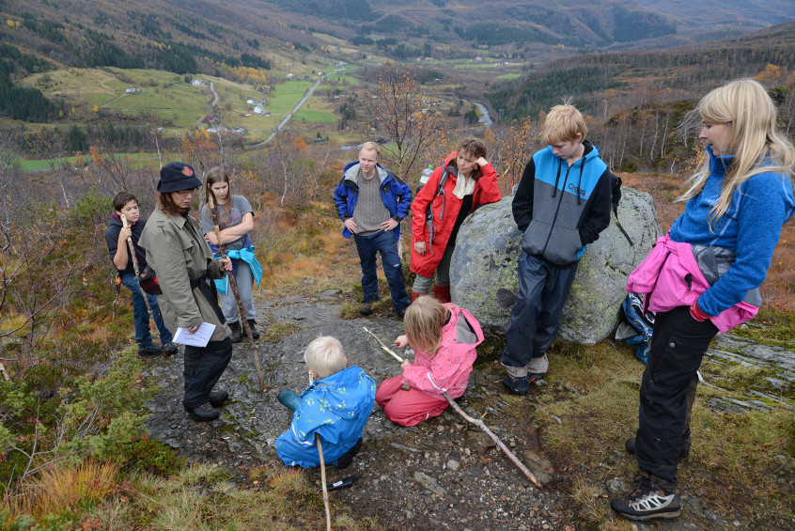
Kva skjer fyrst?
Når folk kjem må det orienterast om korleis opplegget ver, også tidsmessig. Sett av nok tid til førebuing saman rett før vandringa. Ha gjerne litt å eta (frukt), slik at det ikkje vert behov for spisepause (for borna) før det er planlagt. Opplegget er tenkt som ei samanhengande vandringsgudsteneste der ein avsluttar med nattverd og så har eit godt måltid (niste?) saman.

Foto: Lars Ove Kvalbein
Informasjon når de samlast:
Det er viktig med ein god, inviterande og tydeleg start der ein fortel om:
  - Kva de har vald å legge vekt på frå pilegrimstradisjonen. Dei mest sentrale tinga er: Staven, kappa, veska, skoa, pilegrimspasset, hatten. Det er fint om leiaren for vandringa/gudstenesta har på seg desse tinga og viser det når det vert fortalt. De må sjølve velje kva deltakarane skal ha med seg eller laga (sjå førebuinga over)
  - Sei litt om det å være på ei slik pilegrimsvandring (både konkret med nærleiken til skaparverket og i stillheta og i utvida tyding; alle si livsvandring)
  - Poengter kort tema for dagen: Kornet og samanhengen mellom Gud som skapar. Vi menneska er ein del av samanhengen i skaparverketog ein del av Guds rike som finst der vi er…
  - Korleis gudstenesta er lagt opp, knytt til stoppestader frå vanleg gudsteneste og ca. kor de skal gå. Del i grupper viss de har planlagt det.
  - Viss de nyttar eit ark med noko av liturgien og salmane – del ut dette!
  - Skal deltakarane laga eller førebu noko gjer de det etter denne informasjonen

Ein god start for gudstenestevandringa
Nå er de klare for gudstenestevandring saman! Første stoppestad er på den staden de har førebudd dykk, - så prøv no å skape ei forventing. Ring gjerne med kyrkjeklokkene, ha ei lita fanfare på eit blåseinstrument, del ut eit korn (heilkorn) til kvar… Finn ut korleis de vil skape ei forventing og spenning til det som skal skje.

Så seier vi som pilegrimen:
Gå med Gud – velsigna vandring!

